Comité de Transparencia
Cuarta Reunión Ordinaria
San Luis Potosí S.L.P A 10 de Octubre de 2019

Cuarta Reunión Ordinaria de Comité de Transparencia
En la Ciudad de San Luis Potosí, capital del Estado del mismo nombre, de conformidad con lo estipulado en los artículos 51 y 52 de la Ley de Transparencia y Acceso a la Información Pública del Estado de San Luis Potosí, siendo las 10:00 diez horas del día 10 de Octubre del año dos mil diecinueve en las oficinas que ocupa la Sala de Juntas de la Dirección General de la Junta Estatal de Caminos de San Luis Potosí, ubicada en Mariano Jiménez número 830 de la Colonia Alamitos en esta Ciudad Capital.
Comparecen en este Acto el Lic. Juan Carlos Cano Trujillo en su carácter de Presidente, el C.P. Salvador Ramírez Hernández Coordinador del Comité el Arq. Carlos E. Flores Morales en su carácter de Secretario Técnico, Lic. Liliana Elizabeth Fonseca Medina como Responsable de la Unidad de Transparencia, así mismo se da cuenta de la asistencia del Arq. Noé Preciado Zarate como Titular del Órgano Interno de Control (antes Contraloría Interna), todos miembros de este Comité, con la finalidad de desahogar el siguiente Orden del Día:
ORDEN DEL DÍA
- Lista de Asistencia.

- Declaración de validez de la sesión, y aprobación del Orden del día.

- Presentación del Tercer Informe Trimestral de la Unidad de Trasparencia 2019, periodo Julio - Septiembre.

- Asuntos Generales.

5.- Clausura de la Reunión.

1.- Lista de Asistencia.- Acto seguido, Lic. Juan Carlos Cano Trujillo en su en carácter de Presidente de este Comité, procede a tomar lista de los asistentes a la a esta reunión, por lo que se da cuenta de la asistencia del propio Lic. Juan Carlos Cano Trujillo en su carácter de Presidente, el C.P. Salvador Ramírez Hernández Coordinador del Comité, el Arq. Carlos E. Flores Morales como Secretario Técnico, de la Lic. Liliana Elizabeth Fonseca Medina como Responsable de la Unidad de Transparencia y el Arq. Noé Preciado Zarate como Titular del Órgano Interno de Control (antes Contraloría Interna).
2.- Declaración de validez de la sesión, y aprobación del Orden del día:

A continuación el Lic. Juan Carlos Cano Trujillo en su carácter de Presidente de este Comité, hace de conocimiento de los miembros presentes: Que se encuentra reunido el Quorum legal para llevar a cabo el desarrollo de la presente reunión, por lo que se declaran válidos y en consecuencia obligatorios los acuerdo que de este comité en uso de sus facultades emanen.

A continuación se somete a consideración de los miembros de este comité el Orden del Día propuesto para desarrollar y el mismo es: APROBADO POR UNANIMIDAD.

Presentación del segundo Informe Trimestral de la Unidad de Trasparencia 2019, periodo Julio- Septiembre.

Acto seguido y en uso de la voz la Lic. Liliana Elizabeth Fonseca Medina, hace de conocimiento de los miembros de este Comité, que la Unida de Transparencia en los meses de julio, agosto y septiembre realizó las siguientes acciones:

Se recibieron y atendieron de manera satisfactoria 5 cinco solicitudes de Información, las cuales se desglosan a continuación:

Número de Folio | Fecha de Recepción. | Información Solicitada | Fecha de Contestación
S/N | 10/07/2019 | - Informe y expida a favor del suscrito, la concesión (contrato de concesión) otorgado para la construcción de la carretera conocida como San Luis – Villa de Arriaga, con 76 kilómetros de extensión que abarca desde la vía federal 57 Km 184+858 hasta la carretera 80, km 61+000, tramo SLP- Lagos de Moreno.  - Informa la forma de licitación para otorgar la concesión y construcción de la carretera conocida como San Luis Potosí – Villa de Arriaga, con 76 kilómetros de extensión, que abarca desde la vía federal 57 Km 184+858 hasta la carretera 80, km 61+000, tramo SLP- Lagos de Moreno.  - Informe y expida a favor del suscrito, el expediente de propiedad y el uso con que se contaban, respecto de las tierras ejidales de Emiliano Zapata (Jesús María) Saucillo, Rodrigo, Carranco, Calderón y Bledos.  - Informe y Expida a favor del suscrito el Expediente Técnico respecto de los puntos anteriormente referidos.  - Informe los programas de obra pública, respecto de la construcción de la carretera conocida como San Luis Potosí – Villa de Arriaga, con 76 kilómetros de extensión, que abarca desde la vía federal 57 Km 184+858 hasta la carretera 80, km 61+000, tramo SLP- Lagos de Moreno.  Informe quienes fueron los responsables de firmar las estimaciones y autorizaciones, para la construcción de la carretera conocida como San Luis Potosí – Villa de Arriaga, con 76 kilómetros de extensión, que abarca desde la vía federal 57 Km 184+858 hasta la carretera 80, km 61+000, tramo SLP- Lagos de Moreno | 11/07/2019
939419 | 18/07/2019 | Comparezco ante Usted a efecto de solicitar, con motivo de la concesión y/o Construcción de la carretera de cuota conocida como San Luis Potosí – Villa de Arriaga, con 76 kilómetros de extensión, que abarca desde la vía federal 57 Km 184+858 hasta la carretera 80, km 61+000, tramo SLP- Lagos de Moreno, otorgada a la empresa denominada “COINSA –COCONAL” por lo que al respecto solicito lo siguiente:  - Informe y expida a favor del suscrito, la concesión (contrato de concesión) otorgado para la construcción de la carretera conocida como San Luis – Villa de Arriaga, con 76 kilómetros de extensión que abarca desde la vía federal 57 Km 184+858 hasta la carretera 80, km 61+000, tramo SLP- Lagos de Moreno.  - Informa la forma de licitación para otorgar la concesión y construcción de la carretera conocida como San Luis Potosí – Villa de Arriaga, con 76 kilómetros de extensión, que abarca desde la vía federal 57 Km 184+858 hasta la carretera 80, km 61+000, tramo SLP- Lagos de Moreno.  - Informe y expida a favor del suscrito, el expediente de propiedad y el uso con que se contaban, respecto de las tierras ejidales de Emiliano Zapata (Jesús María) Saucillo, Rodrigo, Carranco, Calderón y Bledos.  - Informe y Expida a favor del suscrito el Expediente Técnico respecto de los puntos anteriormente referidos.  - Informe los programas de obra pública, respecto de la construcción de la carretera conocida como San Luis Potosí – Villa de Arriaga, con 76 kilómetros de extensión, que abarca desde la vía federal 57 Km 184+858 hasta la carretera 80, km 61+000, tramo SLP- Lagos de Moreno.  - Informe quienes fueron los responsables de firmar las estimaciones y autorizaciones, para la construcción de la carretera conocida como San Luis Potosí – Villa de Arriaga, con 76 kilómetros de extensión, que abarca desde la vía federal 57 Km 184+858 hasta la carretera 80, km 61+000, tramo SLP- Lagos de Moreno.  A efecto de precisar con mejor detalle la presente petición, anexo fotografías de las notas periodísticas, así como las imágenes de la carretera a que hago referencia." | 12/09/2019
1341119 | 18/09/2019 | Por este medio, le solicito la información siguiente:  Si cuenta con Comité Institucional de Gobierno Abierto (CIGAS), en caso de tener comité, indique la fecha en que fue constituido, el proceso que realizo para su integración, es decir, los miembros integrantes fueron elegidos por convocatoria o designación, remita el acta de instalación, así como de los documentos que soporten el proceso de selección de los integrantes del comité.  También, pido el programa de trabajo que formulo el referido comité, los avances que se hayan tenido en su cumplimiento, junto con las actas de las sesiones que hayan celebrado hasta la fecha de recepción de la presente petición.  Por último solicito, indique si tiene algún comité de participación ciudadana distinto al CIGAS, en caso de tener comité, indique la fecha en que fue constituido, el proceso que realizo para su integración, es decir, los miembros integrantes fueron elegidos por convocatoria o designación, remita el acta de instalación, así como de los documentos que soporten el proceso de selección de los integrantes del comité.  Los anteriores documentos los solicito en formato PDF. | 02/10/2019
1342519 | 18/09/2019 | SOLICITO LA PETICIÓN QUE REALIZO EL GOBERNADOR, PARA QUE SE LE OTORGUE LA MANIFESTACIÓN DE IMPACTO AMBIENTAL PARA EL PROYECTO CONOCIDO COMO SUPERBULEVAR QUE PRETENDE CONECTARA A LA CABAÑA DE LOBO CON LA ZONA INDUSTRIAL (AFECTANDO LA SIERRA SAN MIGUELITO), SOLICITO EL DOCUMENTO QUE CONTENGA EL SELLO O CONSTANCIA DE QUE FUE RECIBIDO POR LA AUTORIDAD COMPETENTE, Y SUS ANEXOS. HAGO DE SU CONOCIMIENTO QUE LA SECRETARIA PARTICULAR DE GOBIERNO DEL ESTADO ME INFORMO QUE SON USTEDES LOS QUE POSEEN LA INFORMACIÓN QUE SOLICITO. | 26/09/2019
1384419 | 26/09/2019 | solicito que me proporcionen todos los correos electrónicos emitidos y recibidos desde enero a la fecha de presentación de la presentación de la solicitud de los altos mandos del sujeto obligado (Directores o su equivalente hacia arriba). | 10/10/2019

Así mismo, la Unidad de Transparencia orientó, auxilio y promovió la actualización de las Plataformas Estatal y Nacional de Transparencia, ante las Unidades Administrativas responsables, de conformidad a lo instruido por la Comisión Estatal de Garantía y de Acceso a la Información Pública, habiéndose obtenido los siguientes resultados:
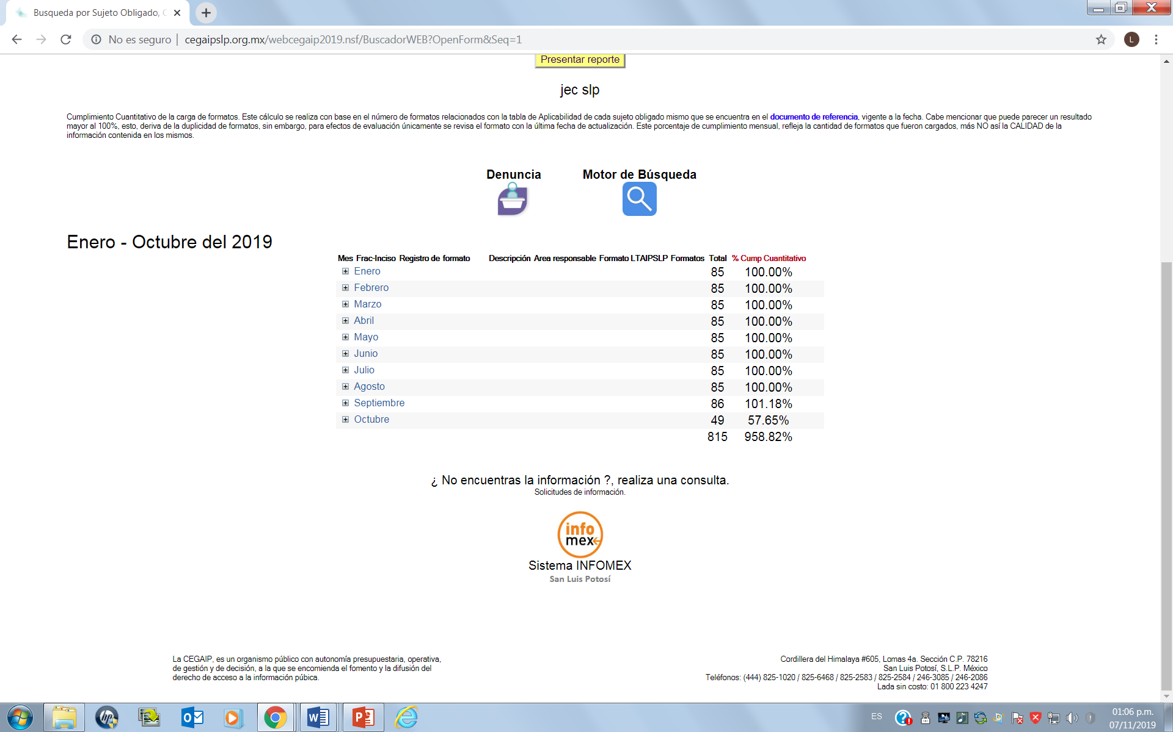

Se hace de conocimiento de los miembros presentes que esta Unidad de Trasparencia ha solicitado a la Comisión Estatal de Garantía y de Acceso a la Información Pública se lleve a cabo la depuración del formato que fue registrado en el mes de septiembre de forma duplicaba, por lo que nos encontramos en espera de que sea dicho Organismo quien realice las acciones correspondientes a fin de mantener el cien por ciento de cumplimiento de las obligaciones que corresponde a esta Junta Estatal de Caminos actualizar.

Plataforma Estatal de Transparencia periodo julio - septiembre 2019:

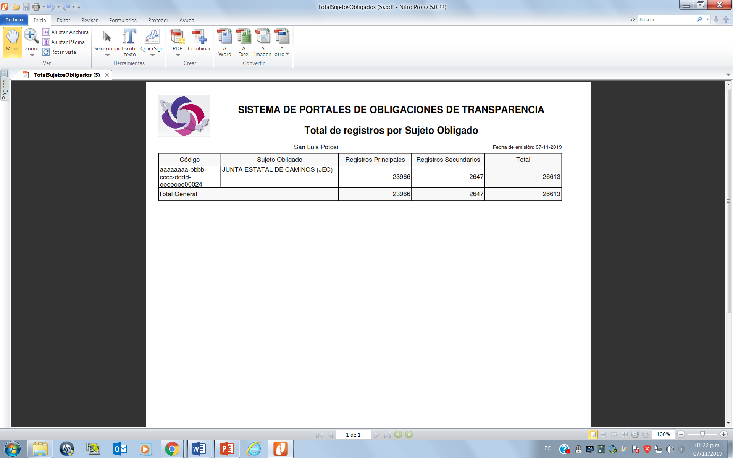

Acto seguido y habiéndose desahogado el presente informe, se dan por enterados los miembros de este Comité del Tercer Informe Trimestral 2019, correspondiente a los meses de julio, agosto y Septiembre no habiendo dudas por resolver, el presente se APRUEBA POR UNANIMIDAD.

4.- Asuntos Generales:
No habiendo Asuntos Generales por tratar, se da por concluido el presente punto del Orden del Día.
5.- Clausura de la Reunión: La presente Reunión se da por concluida el día 10 de Octubre del año dos mi diecinueve siendo las 12:00 horas, firmando los que en ella intervinieron para constancia legal y efectos conducentes.
Presidente  Juan Carlos Cano Trujillo  Coordinador Técnico Legal | Coordinador del Comité  Salvador Ramírez Hernández  Director Administrativo y Coordinador de Archivos
Secretario Técnico  Carlos E. Flores Morales  Subdirector de Estimaciones y Contratos habilitado como  Director de Construcción y Conservación | Responsable de la Unidad de Transparencia  Liliana Elizabeth Fonseca Medina  Responsable de la Unidad de Transparencia.
Órgano Interno de Control

Noé Preciado Zarate
Titular

